附件1 项目预算及采购要求

合同包 | 设备名称 | 数量  （台套） | 最高限价  （万元） | 交货期 | 质保期
1 | 削片机 | 1 | 2.5 | 15自然日 | 2年
2 | 高精度热老化试验箱 | 3 | 1.35*3=4.05 | 15自然日 | 2年
说明：
1、本项目报价：包括设备费、运输费、安装费、管理费、税金、保险等一切费用。
2、付款方式：项目验收合格后办理相关结算，根据结算资料十个工作日内支付至结算金额的80%。余结算金额20%，待正常使用三个月后无质量问题无息支付。发票应为增值税专用发票。
3、验收：按本技术要求和合同约定进行验收。

合同包1 削片机技术要求
一、仪器设备需满足检测标准情况：
所使用的标准如与乙方所执行的标准发生矛盾时，按较高标准执行。在签订合同之后，甲方有权提出因规范标准和规程发生变化而产生的一些补充修改要求，具体款项由甲乙双方共同商定。
GB/T 2951.12-2008/IEC 60811-1-2:1985
GB/T 2951.21-2008/IEC 60811-2-1:2001
二、削片机技术指标：
1．总则
1.1本技术规范适用于福建质检院削片机项目，它提出了设备的性能、结构、安装与调试、试验和试运行等方面的技术要求。
1.2本技术规范提出的是最低的技术要求，并未规定所有的技术要求和使用的标准，乙方应提供一套不低于本技术规范和工业标准要求的优质产品和其相应的服务。相关设备招标订货可依据此技术规范要求，但不限于此技术规范。
1.3削片机用于电缆和光缆绝缘和护套材料的制样。
1.4本技术规范经甲、乙双方确认后作为订货合同的附件，具有与合同等同的法律效力，随合同一起生效。
1.5本技术规范内未尽事宜可以用书面形式通知对方，经协商同意后，双方签字列入附件同样生效。
1.6设备采用的专利涉及到的全部费用均被认为已包含在设备报价中，乙方保证甲方不承担有关设备专利的一切责任。
1.7 招标过程中提出的差异或补充，经甲乙双方签字确认，作为合同的一部分列入合同条款。

2．供货范围
2.1 CC 型线缆冲模削片机 1台
手动切片机 1台
冲刀 1套
2.2合格证书： 各1份
2.3产品说明书： 各1份
3．技术标准
所使用的标准如与乙方所执行的标准发生矛盾时，按较高标准执行。在签订合同之后，甲方有权提出因规范标准和规程发生变化而产生的一些补充修改要求，具体款项由甲乙双方共同商定。
GB/T 2951.12-2008/IEC 60811-1-2:1985
GB/T 2951.21-2008/IEC 60811-2-1:2001
4．使用环境条件
1）海拔高度：＜1000m；
2）环境温度：-5～+40℃；
3）空气相对湿度：≤90%；
4）使用地点：户内；
5）地震烈度：6度；
5．主要技术参数
1、CC 型线缆冲模削片机
采用了一组钢齿形辊筒轧辊粗轧，一组钢－橡胶辊筒轧辊常规精轧或用哑玲刀冲模后精轧的工作方式。精轧后的试样避免了试片表面的机械损伤，使试片能完全符合GB/T2951的标准要求。本机还采用了一系列的技术，使刀片能水平放置，能可换不重磨，完全吻合GB/T2951中制备试样用设备的操作原理的要求。
⑴ 外形尺寸 900mm×600mm×1150mm
⑵ 工作面宽度 90mm×2
⑶ 最大进料厚度 10mm
⑷ 切片厚度 0.6—10mm
⑸ 切削速度 0～6 cm/秒.
⑹ 输入功率 380v 0.75kw 50hz

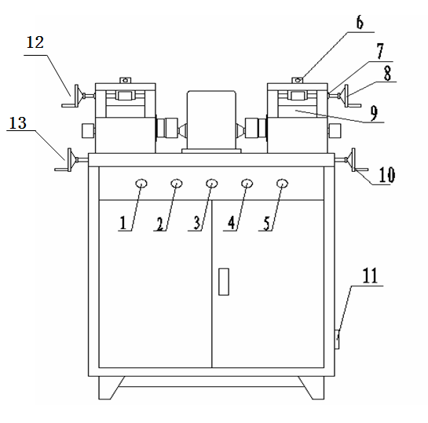
3. 产品结构示意图
1、电源开关
2、正转
3、停止
4、反转
5、反点动
6、切片倾斜调整螺钉
7、切片厚度微调指示刻度
8、切片厚度调整手轮
9、切片辊筒
10、下辊弹簧力调整手轮
11、试样进刀脚踏点动开关接口
12、切片厚度调整手轮
13、下辊弹簧力调整手轮

手动切片机 1台
2主要技术参数：
2.1切片厚度：0.1～1.0mm；
切片均匀不卷边，操作简单
2. 2主要特点及适用范围：
本试验装置是将中空的电缆样品进行切片，一次成型，用于110kV-6kV电压等级产品绝缘线芯厚度试片的切削制备，以满足测量的要求。 样品图如下：
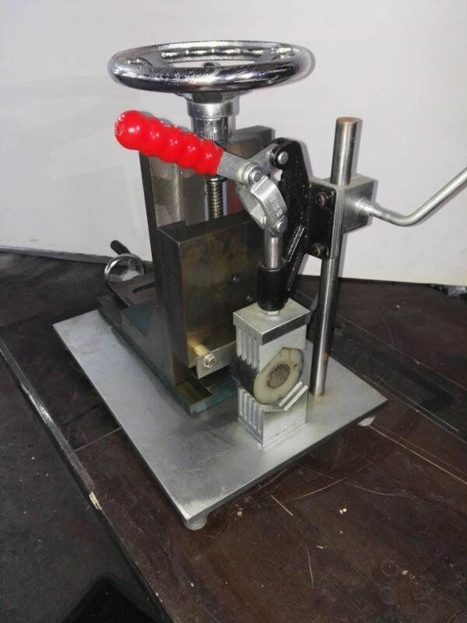
3.冲刀
1、GB/T 1040.3-2006/ISO 527-3：1995 塑料拉伸试验
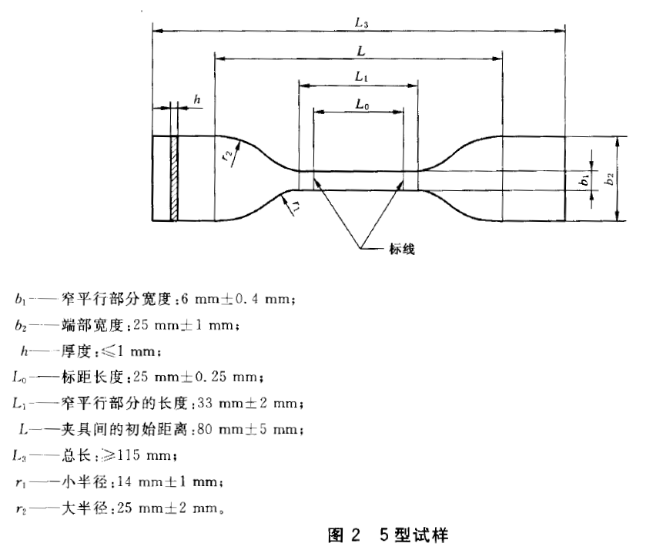

2、JB/T 10696.7-2007 橡套软电缆橡皮护套的抗撕试验
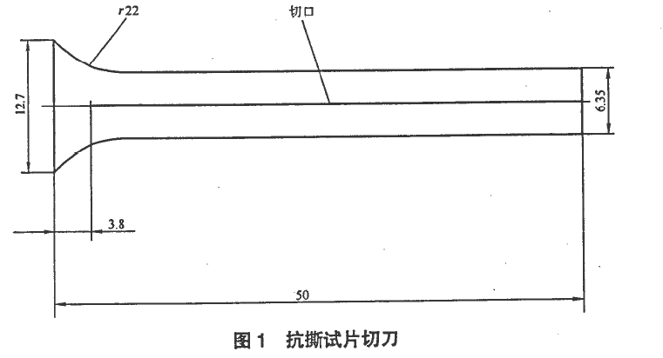

3、GB/T2951.13-2008吸水试验（一次不少于切出5个试样）

4、GB/T5470-2008 低温脆化试验（一次不少于同时15个样）
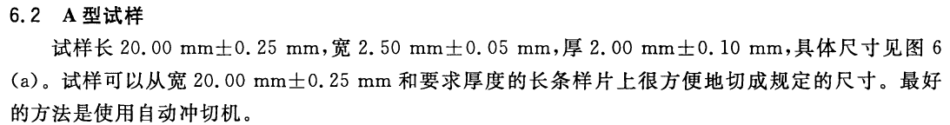
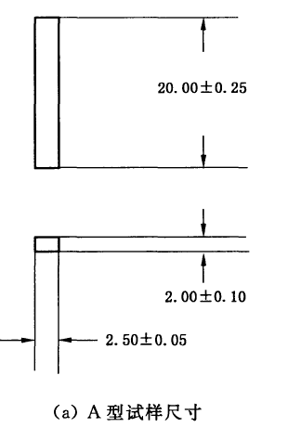

5、GB/T2951.11-2008 机械性能试验
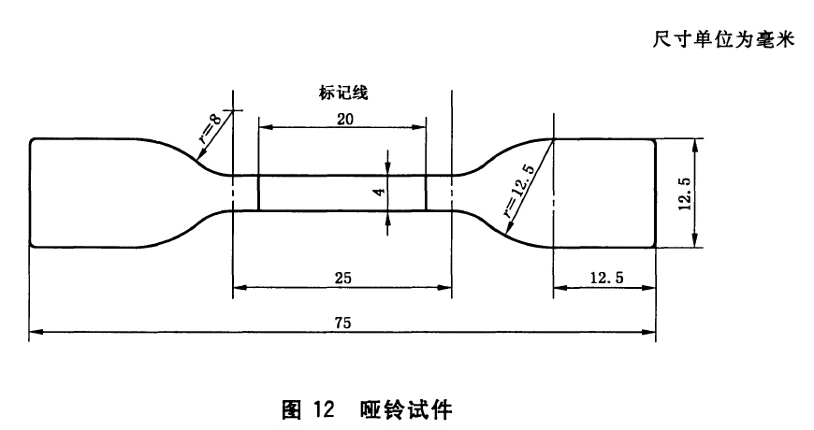
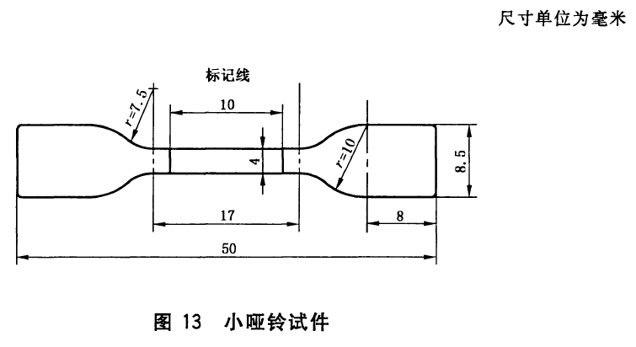
6.主要配置及功能
6.1CC 型线缆冲模削片机 1台
采用了一组钢齿形辊筒轧辊粗轧，一组钢－橡胶辊筒轧辊常规精轧或用哑玲刀冲模后精轧的工作方式。配置刀片一边各两片。
6.2手动切片机 1台
配置刀片三片
6.3 冲刀 1套
五种类型共6把
7．技术资料

7.1 乙方应随投标文件一起，提供设备的设计方案简图和工作原理、技术说明等。

7.2 乙方随货提供的设备安装图纸及文件2套，电子版1套，应保证电子版资料与纸质资料完全一致，纸质资料必须加盖单位公章；
提供资料主要包括：

1）乙方应随投标文件一起，提供设备的设计方案简图和工作原理、技术说明等。

2）乙方随货提供的全套成品图纸及文件 2套，电子版 1套，应保证电子版资料与纸质资料完全一致，纸质资料必须加盖单位公章；
提供资料主要包括：
a) 设备清单（含备品备件）；
b) 设备使用说明书；
c) 组装配图册（其中包含总装配图、外形图、关键件图纸、设备布置图、设备安装图、设备地基图等）；
d) 电气图册（其中包含电气原理图、接线图、控制系统原理图等）；
e) 产品的各种成品图纸由 AUTOCAD完成，并提供电子版和纸质版文件；
f) 图纸资料中所采用的符号、代码、部件标志以及计量单位等均使用国标单位标准；
g) 产品合格证明书；
h) 产品储存和装卸说明书；
i) 产品出厂试验报告；
j) 产品操作手册；
k) 产品维护维修手册。

合同包2 老化箱技术要求
一、仪器设备需满足检测标准情况：
所使用的标准如与乙方所执行的标准发生矛盾时，按较高标准执行。在签订合同之后，甲方有权提出因规范标准和规程发生变化而产生的一些补充修改要求，具体款项由甲乙双方共同商定。
GB/T 2951.12-2008/IEC 60811-1-2:1985
GB/T 2951.21-2008/IEC 60811-2-1:2001
二、试验箱技术指标：
1．总则
1.1本技术规范适用于福建质检院热老化试验箱项目，它提出了设备的性能、结构、安装与调试、试验和试运行等方面的技术要求。
1.2本技术规范提出的是最低的技术要求，并未规定所有的技术要求和使用的标准，乙方应提供一套不低于本技术规范和工业标准要求的优质产品和其相应的服务。相关设备招标订货可依据此技术规范要求，但不限于此技术规范。
1.3高精度热老化试验箱用于电缆和光缆绝缘和护套材料的检测。
1.4本技术规范经甲、乙双方确认后作为订货合同的附件，具有与合同等同的法律效力，随合同一起生效。
1.5本技术规范内未尽事宜可以用书面形式通知对方，经协商同意后，双方签字列入附件同样生效。
1.6设备采用的专利涉及到的全部费用均被认为已包含在设备报价中，乙方保证甲方不承担有关设备专利的一切责任。
1.7 招标过程中提出的差异或补充，经甲乙双方签字确认，作为合同的一部分列入合同条款。

2．供货范围
2.1高精度热老化试验箱 3台
2.2合格证书： 各1份
2.3产品说明书： 各1份
3．技术标准
所使用的标准如与乙方所执行的标准发生矛盾时，按较高标准执行。在签订合同之后，甲方有权提出因规范标准和规程发生变化而产生的一些补充修改要求，具体款项由甲乙双方共同商定。
GB/T 2951.12-2008/IEC 60811-1-2:1985
GB/T 2951.21-2008/IEC 60811-2-1:2001
4．使用环境条件
1）海拔高度：＜1000m；
2）环境温度：-5～+40℃；
3）空气相对湿度：≤90%；
4）使用地点：户内；
5）地震烈度：6度；
5．主要技术参数
★5.1高精度热老化试验箱
5.1.1温度范围：+60℃～+250℃
5.1.2换气次数：8～20 次/h
5.1.3温度波动度：±0.5℃
5.1.4温度均匀度：＜1℃（<200℃时）
5.1.5温度偏差：±1.0℃
5.1.6定时范围：0.1～999.9H
5.1.7累时范围：0～9999.9H
5.1.8电源功率：220V/2.4KW
5.1.9外型尺寸不小于：755（宽）×575（深）×565（高）mm
5.1.10内箱体尺寸不小于：400（宽）×340（深）×325（高）mm
6.主要配置及功能
6.1高精度热老化试验箱
6.1.1日本岛电温度控制仪表；双重绝缘长寿命不锈钢加热器；西门子交流接触器；
6.1.2不锈钢换气风门；内箱体不锈钢板；外壳镀锌钢板喷塑。
6.1.3具有双重超温保护、漏电保护功能、缺项、过载及短路保护。
6.1.4具有定时，累时功能。
6.1.5不锈钢样品架各两个。
7．技术资料

7.1 乙方应随投标文件一起，提供设备的设计方案简图和工作原理、技术说明等。

7.2 乙方随货提供的设备安装图纸及文件2套，电子版1套，应保证电子版资料与纸质资料完全一致，纸质资料必须加盖单位公章；
提供资料主要包括：

1）乙方应随投标文件一起，提供设备的设计方案简图和工作原理、技术说明等。

2）乙方随货提供的全套成品图纸及文件 2套，电子版 1套，应保证电子版资料与纸质资料完全一致，纸质资料必须加盖单位公章；
提供资料主要包括：
a) 设备清单（含备品备件）；
b) 设备使用说明书；
c) 组装配图册（其中包含总装配图、外形图、关键件图纸、设备布置图、设备安装图、设备地基图等）；
d) 电气图册（其中包含电气原理图、接线图、控制系统原理图等）；
e) 产品的各种成品图纸由 AUTOCAD完成，并提供电子版和纸质版文件；
f) 图纸资料中所采用的符号、代码、部件标志以及计量单位等均使用国标单位标准；
g) 产品合格证明书；
h) 产品储存和装卸说明书；
i) 产品出厂试验报告；
j) 产品操作手册；
k) 产品维护维修手册。

附件2 投标人报名表
投标项目名称
（编号及合同包号）
报名投标单位名称及盖章
报名投标单位联系人及联系电话
报名时间

附件3 评分标准
各投标人的总评分=A+B+C，其中价格分A为45分, 技术分B为43分,商务分C为12分。具体评分细则如下：
序号 | 评标项目 | 评标  权重 | 评价方法
一 | A投标价格  评分  45分 | 45分 | A＝T0/Tn×45  A：投标人的报价得分  Tn：投标人的评标价  T0：评标基准价，取所有有效投标中最低的评标价为投标基准价，有效投标指经评审响应招标文件资格和技术/商务要求并低于采购人控制价的投标  *计算分数时四舍五入取小数点后两位。
二 | 技术部分评分B（满分43分，B=B1+B2+B3）技术部分最终得分低于技术部分总分70%（含70%）的投标人，视为未实质性响应招标文件要求，为无效标处理。
B1 | 设备性能、技术参数和设备质量  （满分35分） | 35分 | 根据各投标人所投设备性能以及技术参数和设备质量对招标文件各项基本要求的逐项响应承诺等方面情况由评委进行评议评分，投标人所投设备完全满足招标文件技术规范及要求的，得35分。有负偏离情况的，评标委员会将根据该技术参数的负偏离对所投标设备的使用影响程度进行以下扣分：  标注“★”号的技术参数有一个或一个以上“★”不满足的，则视为无效投标。未标注“★”号的技术参数每负偏离一项扣2分，本项得分低于25分的视为技术参数实质性不满足招标文件要求，无效标标处理。
B2 | 产品的佐证资料  （满分4分） | 4分 | （1） 彩页资料完整且能佐证所投标产品的主要技术参数及功能得4分；  （2）彩页资料或相关复印件仅能部分佐证所投标产品的主要技术参数及功能得2分；  （3）无提供彩页资料，或提供的彩页资料与所投设备的规格型号不一致，或彩页资料及相关复印件不能佐证所投标产品的主要技术参数及功能为0分；
B3 | 产品配置、技术先进性  （满分4分） | 4分 | 横向比较所投产品的技术先进性、配置的合理性、齐全性、备件提供情况，由评标专家在0-4之间评分。
三 | 商务部分评分C（满分12分，C=C1+C2+C3）
C1 | 业绩情况  （满分6分） | 6分 | 评委会根据所提供的投标产品近三年（日期以验收报告或合同为准）在国内所完成的与本次投标同类设备的销售业绩情况进行打分，每提供一份得1分，满分6分（其中合同占4分、验收报告占2分）。招标人需提供采购合同文本复印件,以及能证明该业绩项目采购人验收合格的相关文件复印件。原件备查。
C2 | 质保期  （满分3分） | 3分 | 投标人所投设备的保修期必须满足招标的要求，在此基础上每增加1年加1分，最高得3分，未承诺的视为满足招标文件要求，但本项不得分。
C3 | 售后服务、  技术培训  承诺  （满分3分） | 2分 | 根据投标人对其售后服务的专业性、可能性、快捷性及维修响应时间、维修方式、质保期后维修服务的项目及费用承诺）由评标专家在0-2分之间打分。
C3 | 售后服务、  技术培训  承诺  （满分3分） | 1分 | 根据投标人提供的培训方案的可行性、合理性、实用性等方面情况，由评委在0-1分之间进行打分，未提供技术培训承诺的视同响应招标文件要求，本项得0分。

